MEDLEMSINFORMATION FEBRUARI 2021

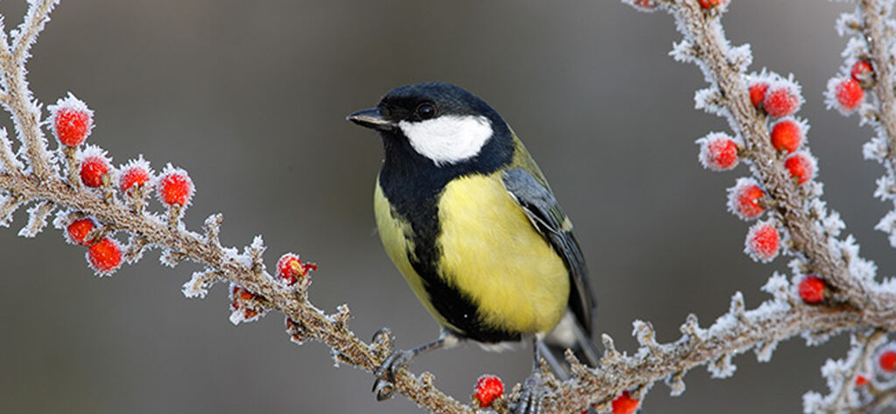

Med hopp om att alla mår bra kommer här lite allmän information.

Inledningsvis vill vi med anledning av covid-19 situationen smittspridningen fortsätter, även om man ser en viss nedgång så spökar nu en del nya mutationer vilket gör att vi alla måste hålla i och hålla ut och:
- Hålla en god social distans när ni möts och samtalar.
- Vara mycket noga med handhygien och tvätta händerna ofta.
- Använda tvål och vatten och tvätta i 20 sek minst.
- Är ni förkylda eller drabbade av covid-19 infektion – håll er isolerade.
- Hjälpa era grannar om de behöver hjälp med att handla eller med annat ni kan bistå med.
- Tillsammans är vi starka och tillsammans kan vi hjälpa!

Vi vill också berätta att vi fortsatt håller lokalen helt stängd för uthyrning.

Rapport från styrelsen
På agendan finns just nu bokslut och årsredovisning, avräkning av den individuella mätningen av värme och vatten och planering framåt. Vårt nya avtal med HSB avseende fastighetsskötsel och förvaltning har börjat mycket bra, även om det fortfarande finns smått och stort som ska köras in. Vi arbetar nu på kommande lösning av mark- och trädgårdsdelen.

Årsstämma
Årets stämma är planerad till den 18 maj och valberedningen är igång med sitt arbete. Stämman kommer inte att hållas i lokalen (pga coronaläget) istället blir det förhoppningsvis en utomhuslösning. Vi vill helst undvika poströstning igen, då det var otroligt komplext och inte minst tidsödande att genomföra. HSB arbetar på att ta fram en digital lösning för att hålla stämman, så vi får avvakta och återkomma om hur det blir för vår del.

Fritids- och utbildningsgruppen
Styrelsen vill gärna utveckla Fritids- och utbildningsgruppen (tidigare Trivselgruppen) så att den istället för att ledas av en person istället formas kring något vi skulle kunna kalla gårdsrepresentanter (dvs en till två personer per gård) som tillsammans håller i trådarna för gruppens aktiviteter. Vi tror att vi på så sätt får vi ett än bredare engagemang där fler kanske hittar till gruppens aktiviteter. Gårdsrepresentanterna kan även ha en direkt kommunikation med styrelsen vilket vi ser som en god fördel.
Gruppens uppdrag handlar helt och hållet om arrangemang för trivsel, gemenskap och utbildning och omfattar generellt inte underhåll, mark och trädgårdsarbete med annat än att styrelsen efterfrågar detta. Styrelsen har även avsatt en summa i budget för gruppens aktiviteter.
Tanken är inte att det ska vara något betungande att vara gårdsrepresentant utan mer ett sätt att samla in idéer på hur vi kan lära känna varandra bättre och ta in synpunkter och förslag på vad som kan förbättras i boendemiljön.
Är du själv intresserad eller har tips på någon som du tycker skulle passa för detta uppdrag? Skicka i så fall ett mail med namn och kontaktväg ( telefon eller mail), fråga gärna den person du föreslår innan du skickar in förslaget till styrelsen.jordabalken@gmail.com så ser vi i ett första steg hur intresset ser ut för detta.

Med hopp om att alla håller sig friska och att ni är ute
och njuter av den fina vintern vi har just nu!

Hälsningar från styrelsen!
Susanne, Janne, Emma, Daniel, Moa, Gabriel, Malin och Ulf

